Stöd HA 74:s Team 04 och köp korv från Nässjö Chark
Alt. 1
0,6 kg Ostchorizo
1 kg Tjock grillkorv Pris 160 kr
Ca 1 kg Grillkorv

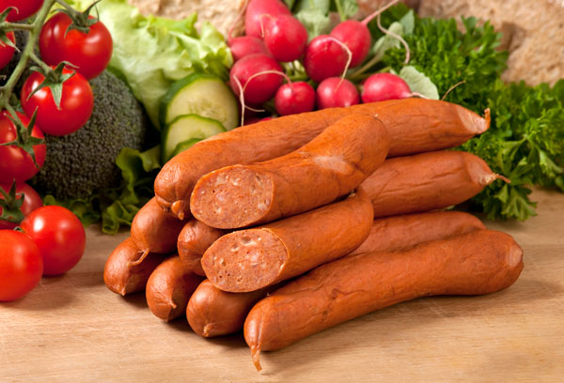

OstChorizo
Lägg den på pannan och stek försiktigt, ta ett bett så får du se.
- Fetthalt 15 %
- Kötthalt 70 %
- Innehåller Chili och vitlök
- Laktosfri
- Glutenfri

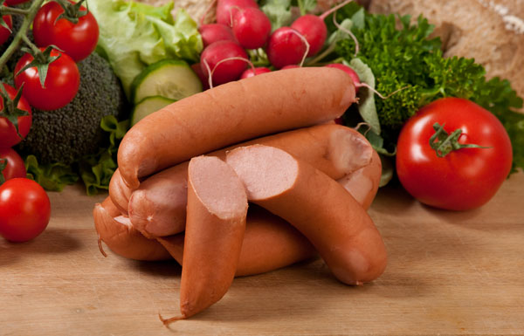

Tjock grillkorv
Smakrik grillkorv för dig som vill ha lite mer.
- Fetthalt 17 %
- Kötthalt 69 %
- Laktosfri
- Glutenfri

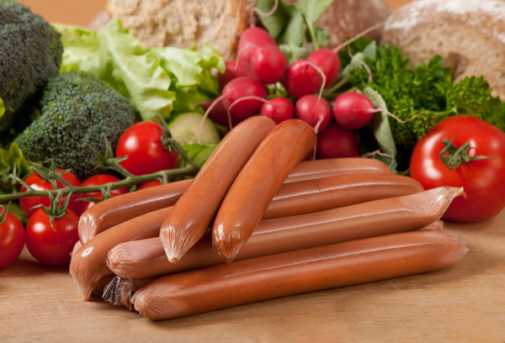

Grillkorv
En härlig korv för grillning. Sveriges enda flätade grillkorv.
- Fetthalt 17 %
- Kötthalt 68 %
- Laktosfri
- Glutenfri

Stöd HA 74:s Team 04 och köp korv från Nässjö Chark
Alt. 2
Ca 2 kg Grillkorv Pris 125 kr

1 kg Tjock grillkorv
ca 1 kg Grillkorv Pris 125 kr
Alt. 3

Beställningslista
Ange antal av respektive förslag som önskas beställas. Leverans kommer att ske till HA 74 torsdagen den 8 juni.
Namn | Alt. 1  0,6 kg Ostchorizo,  1 kg Tjock grillkorv och ca 1 kg grillkorv  Pris: 160 kr | Alt. 2  Ca 2 kg grillkorv  Pris: 125 kr | Alt. 3  1 kg Tjock grillkorv och ca 1 kg grillkorv  Pris: 125 kr
Beställningslista
Ange antal av respektive förslag som önskas beställas. Leverans kommer att ske till HA 74 torsdagen den 8 juni.
Namn | Alt. 1  0,6 kg Ostchorizo,  1 kg Tjock grillkorv och ca 1 kg grillkorv  Pris: 160 kr | Alt. 2  Ca 2 kg grillkorv  Pris: 125 kr | Alt. 3  1 kg Tjock grillkorv och ca 1 kg grillkorv  Pris: 125 kr

